**重庆市彭水县大垭乡**

**产 业 指 导 组 工 作 简 报**

第24期

第17产业指导组 2021年9月28日

# 第十七产业组参加乡村振兴产业发展专题会

为落实《市委农村工作暨实施乡村振兴战略领导小组办公室印发＜关于建立原18个深度贫困乡镇产业指导组的方案＞的通知》（市渝委农办【2021】7号）文件精神，助力推动脱贫攻坚成果与乡村振兴的平稳转换，9月28日，第17产业指导组申杰、周俊参加大垭乡乡村振兴产业发展专项会议。

会上，大家对大垭乡乡村振兴工作提出了许多建议，大垭乡党委书记罗贵阳最后说道，大垭乡未来将围绕辣椒、黄豆、核桃三个重点品种开展相关工作，着重在产品深加工及销售环节下功夫，实现全产业链发展。

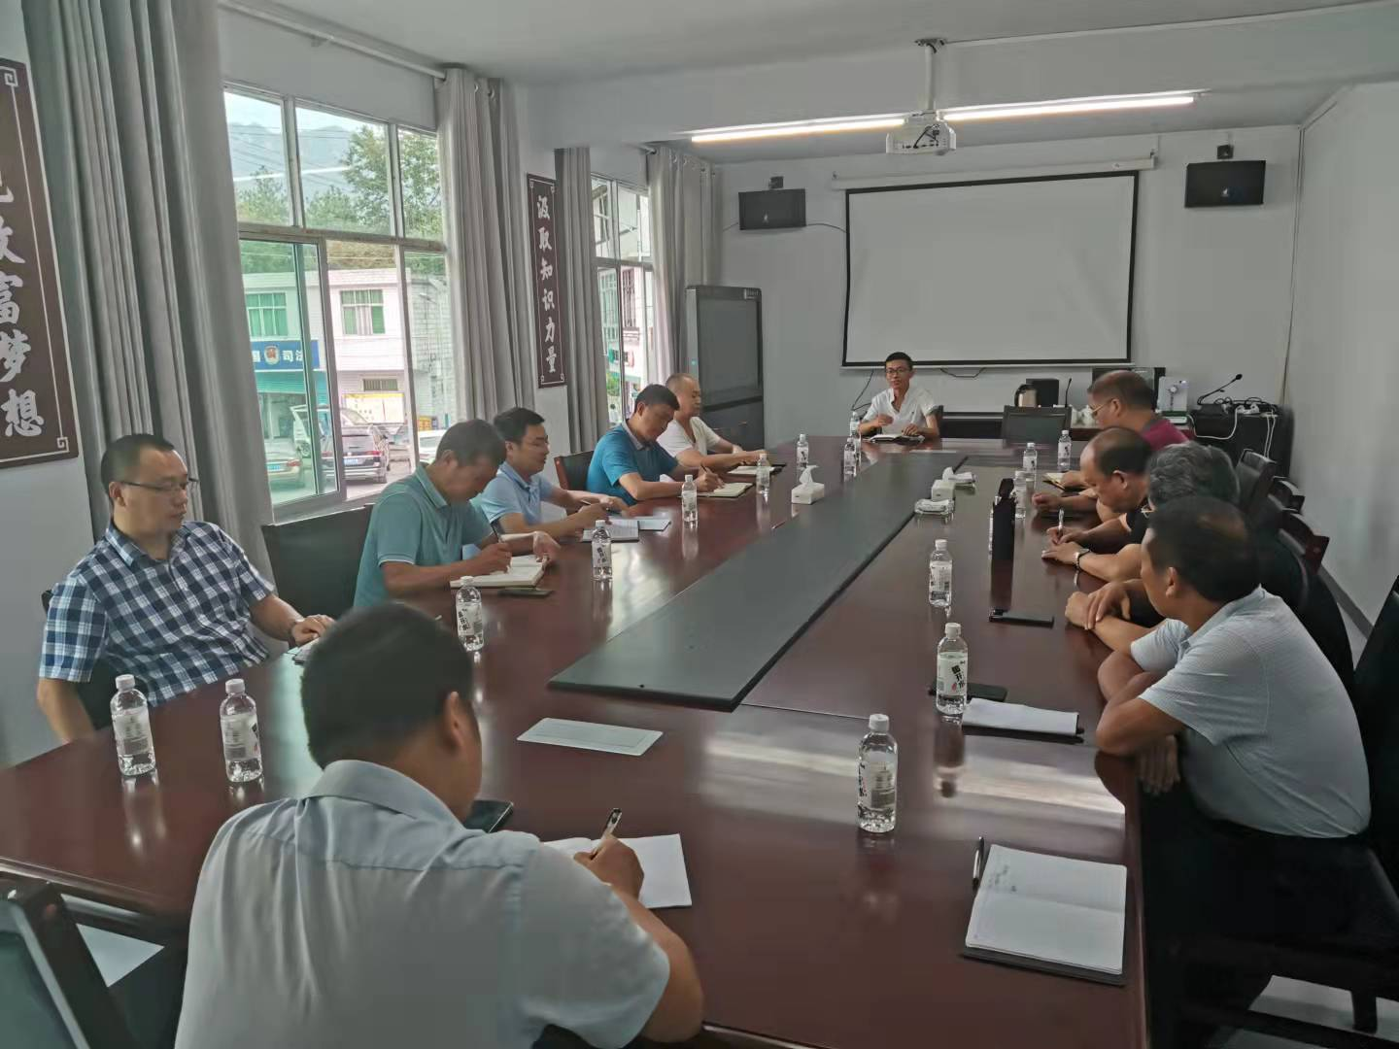

|  |
| --- |
| **报：**陆克华副市长、李明清委员。  岳顺（市政府副秘书长）、游贤勇（市政府副秘书长）  钱建超（彭水县委书记）、石强（彭水县县长）。  **送：**市科技局、市农业农村委、市乡村振兴局。 |
| 第17产业指导组 2021年9月21日印发 |